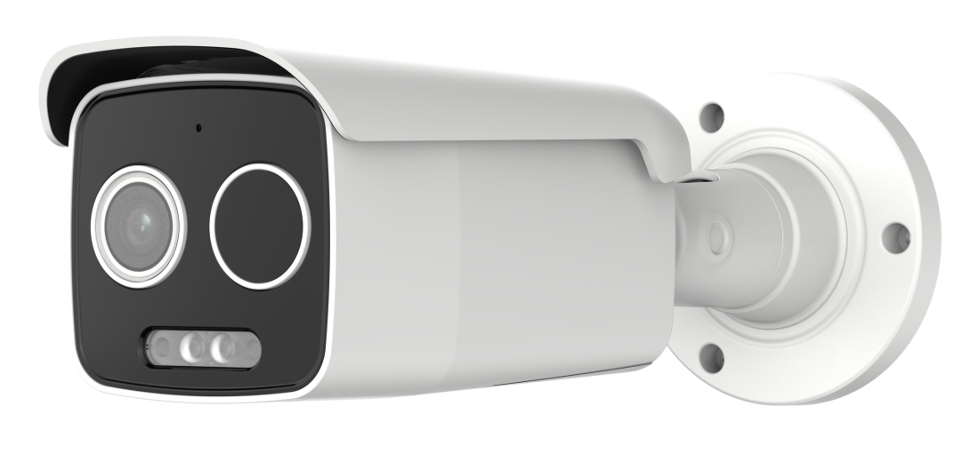

4K-3180 Thermo

150°C

-20°C

F1.0

WDR
AI

• Bispektralna kamera IP termowizyjna i optyczna
• Wyposażona w wysokiej jakości sensor mikrobolometryczny z aktywnym materiałem pochłaniającym w postaci tlenku wanadu (VOx).
- Moduł termowizyjny: 256 x 192 rozdzielczość, 12μm≤40mk@ 25°C F1.0
• Moduł wizyjny: Rozdzielczość: 2592 x 1944(5MP)
• Obsługa funkcji AI w obu strumieniach termowizyjnych i optycznych
• Niezawodne wykrywanie pożarów i ochrona przeciwpożarowa
• Obsługa podwójnego obrazu – termowizyjnego i optycznego (tryb Fusion)
• Alarm po wykryciu danej temperatury Zakres temperatur: -20°C ~ 150°C
• Obsługa alarmu dźwiękowego i świetlnego z wbudowanym czerwonym i niebieskim migającym światłem

Specyfikacja

Moduł termowizyjny
Przetwornik | Vanadium Oxide Uncooled Focal Plane Arrays (Niechłodzony Vanadium Oxide)
Rozdzielczość | 256×192
Rozmiar piksela | 12μm
Zakres spektralny | 8-14μm
Czułość termiczna | ≤40mk@25°C F＃1.0, 25Hz
Obiektyw | 3.2mm
IFOV (Natychmiastowe Pole widzenia) | 3.75 mrad
Pole widzenia | 56°x42°
Minimalna odległość ostrzenia | 0.3m
Efektywna odległość pracy (DR)* Humanoid | Detekcja: 126m(413ft), Rozpoznawanie: 32m(105ft), Identyfikacja: 21m(69ft)
DRI Pojazdy | Detekcja: 421m(1381ft), Rozpoznawanie: 90m(295ft), Identyfikacja: 53m(174ft)
Odległość wykrywania ciepła | 20m(66ft)
Przysłona | F1.1
Moduł optyczny
Maks. Rozdzielczość | 2592x1944
Przetwornik | 1/2.7" Progressive Scan CMOS
Min. Oświetlenie | Color: 0.003 Lux @(F1.6, AGC ON), B/W: 0 @IR ON
Migawka | 1/5s to 1/100,000s
Obiektyw | 3.6mm
Pole widzenia | W poziomie: 81°, w pionie: 57°, po przekątnej: 108°
WDR | DWDR
Dzień/noc | Automatyczne przełączanie
Funkcje obrazu
Fuzja obrazów w dwóch zakresach | Fuzja widoku termicznego i nałożonych szczegółów kanału optycznego
Inteligentne funkcje

Inteligentna analiza obrazu | Optyczne: wtargnięcie, wejście do obszaru, wyjście z obszaru, przekroczenie linii, wykrywanie pieszych i pojazdów, wykrywanie obiektów, liczenie przekroczeń, gęstość tłumu, długość kolejki, mapa cieplna, rzadkie dźwięki, wykrywanie twarzy  Termowizyjne: wtargnięcie, wejście do obszaru, wyjście z obszaru,  Wykrywanie przekroczenia linii, wykrywanie pożaru, alarm granicznej temperatury, piesi i pojazdy
Pomiar temperatury | Globalny, 12 punktów, 12 obszarów, and 12 linii.
Zakres temperatur | -20°C to + 150°C (-4°F to + 302°F)
Dokładność temperatury | ±8°C (± 14.4 °F)
Wykrywanie pożaru | Tak
Oświetlacz
Światło dodatkowe | IR oraz ciepłe światło
Zakres światła | Do 30 m (IR) / 15m (Warm light)
IR Długość fali | 850nm
Inteligentne oświetlenie | Tak
Światło ostrzegawcze | 1 czerwone & 1 niebieskie migające światło
Strumień
Strumień główny | 50Hz@25fps; 5MP(2592x1944),4MP(2592x1520),3MP(2304x1296),  1080P(1920x1080), 960P(1280*960),720P(1280x720)  60Hz@30fps; 5MP(2592x1944),4MP(2592x1520),3MP(2304x1296),  1080P(1920x1080), 960P(1280*960),720P(1280x720)  Termiczny  50Hz/60Hz@25fps; 1280×720, 640x480
Strumień pomocniczy | 50Hz@25fps; 720P(1280x720),VGA(640x480),QVGA(320x240)  60Hz@30fps; 720P(1280x720),VGA(640x480),QVGA(320x240)  Termiczny  50Hz/60Hz@25fps; 640 x 480, 320x240
Strumień mobilny | 50Hz@25fps; VGA(640x480),QVGA(320x240)  60Hz@30fps; VGA(640x480),QVGA(320x240)
Video | H.265/H.265+/H.264/H.264+MJPEG
Audio | G.711u/G.711a
Protokoły | TCP/IP,HTTP,DHCP,DNS,DDNS,RTP/RTSP,SMTP,NTP,UPnP,SNMP,HTTPS,FTP

Użytkownicy / uprawnienia | 3 użytkowników, 2 poziomy: Administrator, Użytkownik
Bezpieczeństwo | Uwierzytelnianie użytkownika (ID i PW), szyfrowanie HTTPS, filtrowanie adresów IP
Wyjścia
Wejście alarmowe | 1
Wyjście alarmowe | 1
Powiadomienia | Nagrywanie SD/wyjście alarmowe/inteligentne przechwytywanie/przesyłanie na FTP/połączenie e-mail/alarm dźwiękowy/czerwone i niebieskie migające światło
Wejście audio | 1
Wyjście | 1 + wbudowany głośnik
Reset | Tak
Ethernet | 1, RJ45 10M/100M Ethernet.
Karta SD | Wbudowany slot na kartę SD (do 256 GB)
Wtyk BNC | brak
Przeglądarki internetowe | IE10/11  Safari V12.1+  Firefox V.52+  Google chrome V.57+  Edge V.79 +
Informacje ogólne
Język menu | Angielski, rosyjski, niemiecki, włoski, francuski, portugalski, hiszpański, turecki, japoński, polski
Zasilanie | 12 VDC ± 20%, PoE (802.3af)
Pobór mocy | Max.10.4W
Temperatura/wilgotność | Temperatura: -35 °C to 60 °C (-31 °F to 140 °F) ; Wilgotność: < 90%
Klasa szczelności | IP67
Wymiary | φ108mm*314.6mm(φ4.25"*12.39")
Waga | 1.25kg(2.76lb)

Wymiary

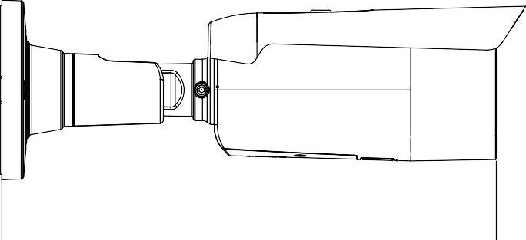314.6mm
127.6mm
85.5mm

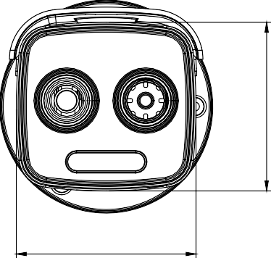296.9mm

91.0mm
108.0mm

Akcesoria (Opcjonalnie)

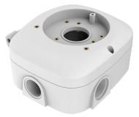
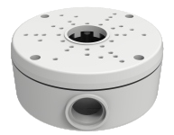
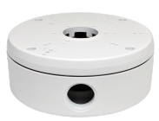

4K-PM-IP66

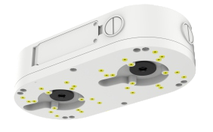

4K-PM-TWIN

4K-PM-1 4K-MPM

Wykrywanie - aby odróżnić obiekt od tła musi być pokryty przez min. 1,5 px Rozpoznanie - aby sklasyfikować obiekt (zwierzę, człowiek, pojazd itp.) musi być pokryty przez min. 6 px Identyfikacja - w celu identyfikacji obiektu i jego szczegółowego opisu, obiekt musi być pokryty przez min. 12 px Rzeczywiste wartości mogą się różnić ze względu np. na warunki atmosferyczne

